[**Word 文書處理 25 招：實用技巧讓效率加倍、版面更美**](http://www.techbang.com/posts/8504-pc193-secret-supplement-double-efficiency-layout-is-more-beautiful-the-word-application-25)

**第16招 複製網頁內容不帶格式**

網站上資料貼到[Word](http://www.techbang.com/tags/804)檔案裡面，由於保留了網頁的格式造成之後要整理時的困擾。其實你可以把整理網頁格式的時間省下來，只要在你貼上網頁內容時，選擇貼為「未格式化的文字」就可以了。

**Step 1**

在要用到的網頁內容選取下來，按下滑鼠右鍵選擇複製。

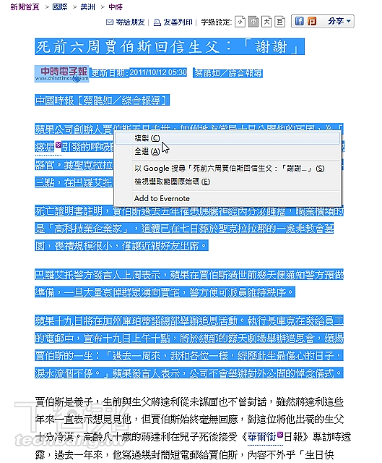

**Step 2**

在「常用」的工作區中點選「貼上」，按下「選擇性貼上」。在「選擇性貼上」視窗裡頭的後形式選擇「未格式化的文字」。

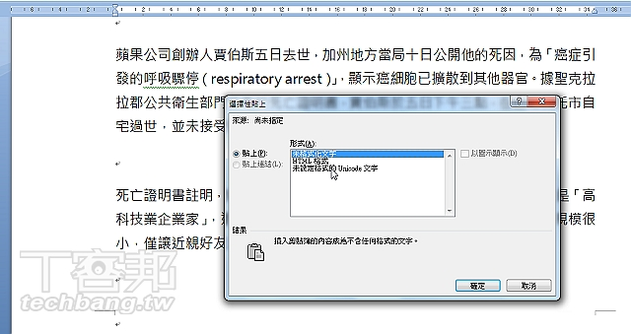

**第17招 找找看，兩個檔案內容差在哪？**

有時一份文件檔案因為在公司、家裡帶來帶去，又在不同的時間進行修改，很容易就導致你搞不清楚哪一份文件檔案是最新的，或是某些資訊到底是儲存在哪一份檔案裡面。這時不免要在兩個文件中忙碌切換，針對要找尋的段落進行比對。  
要比對兩份文件之間的差異，其實可以利用並排檢視的功能，把兩個文件並排在同一個螢幕中。而且可以透過同步捲動的功能，來同時滑動頁面，這樣你就不用在兩個文件視窗之間手忙腳亂的切換，輕鬆進行比對工作。

**Step 1**

首先你要先把要比對的兩個文件檔案，都在Word中開啟，然後在任一個文件的「檢視」工作列上，點選「並排檢視」的功能。

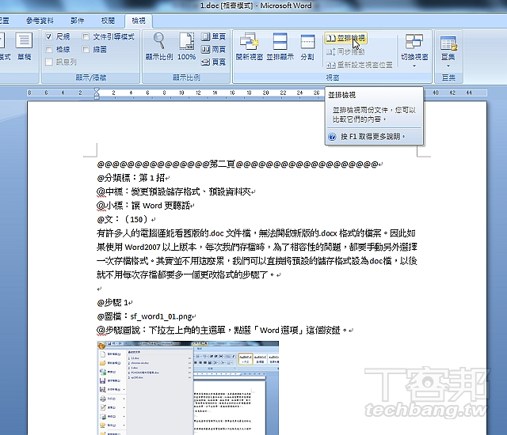

**Step 2**

如果你有開兩個以上的文件檔案，就要在「並排比較於」的這個視窗中，選擇你要並排比較的另一個檔案。

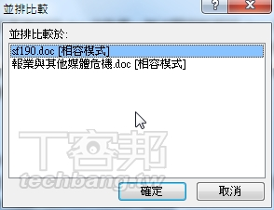

**Step 3**

現在，兩個文件檔案的內容，就會在切半的左右兩個視窗中呈現。

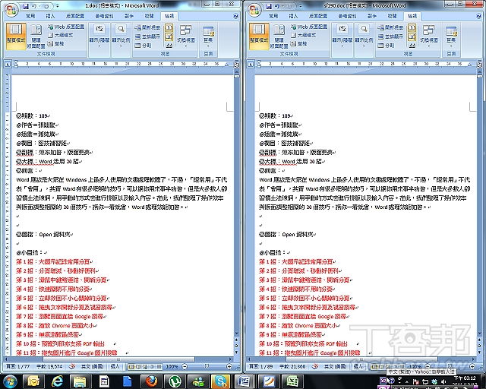

**Step 4**

在並排檢視的功能下，有三個按鈕是用來控制是否要同步捲動的。第一個是同步捲動按鈕，第二個則是重置按鈕，可以恢復到除使狀態。第三個按鈕則是關閉並排比較的功能。

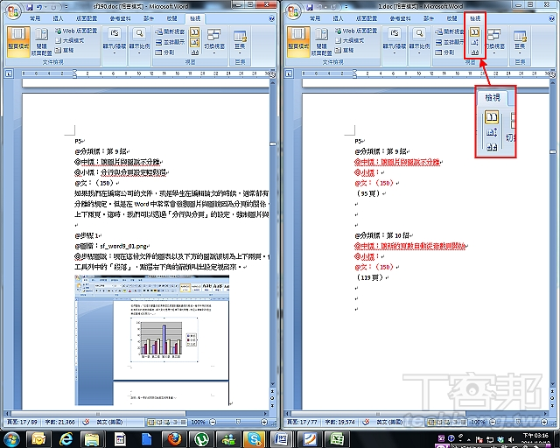

**第18招 英文大小寫快捷切換法**

英文的大小寫切換很麻煩，像是有時要全部大寫，有時要首字大小，有時要全部小寫。因此，在Word中有提供三種讓我們快速切換英文大小寫格式的快捷鍵，只要記得這三個快捷鍵的使用方式，英文大小寫的切換就再也難不倒你啦！。

**Step 1**

利用切換鍵，可以讓你在大小寫切換的時候更便利。

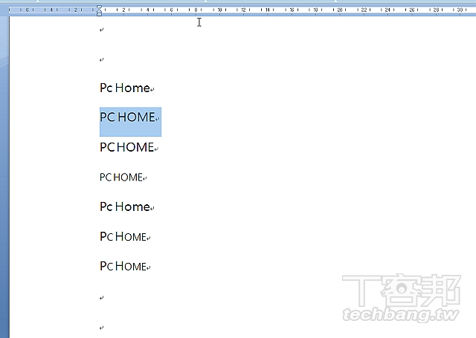

**Step 2**

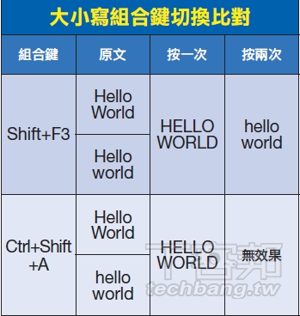

**第19招 一次取出所有隱藏的超連結網址**

雖然在電腦上使用時，我們只要點選文件的超連結就可以連到網站，使用很方便。但是如果你要製作文件的話，你是看不到真正的網址，反而必須手動再把網址加上去，網址一多也是困擾。  
如果你要製作一份包含有所有網址的列表清單的話，除了一個一個把超連結的內容開啟編輯之外，在這裡我們提供另一個更簡單的方法。

**Step 1**

這是一份從網頁上複製過來的內容，其中很多文字都帶有超連結的網址。

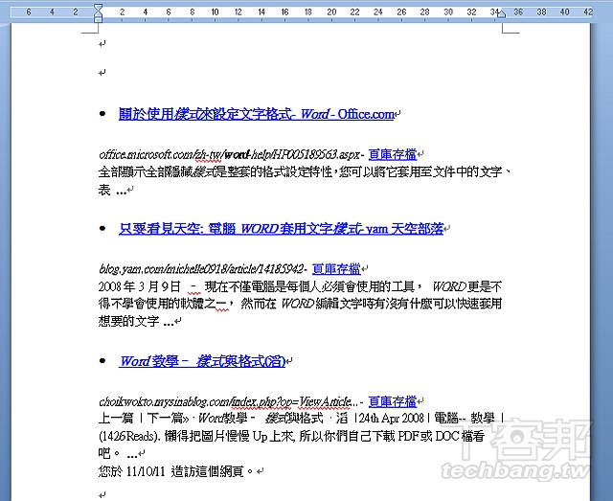

**Step 2**

在Word選項中選擇進階，然後在右邊「顯示文件內容」欄位的下方，將「顯示功能變數代碼代替數值」勾選起來。

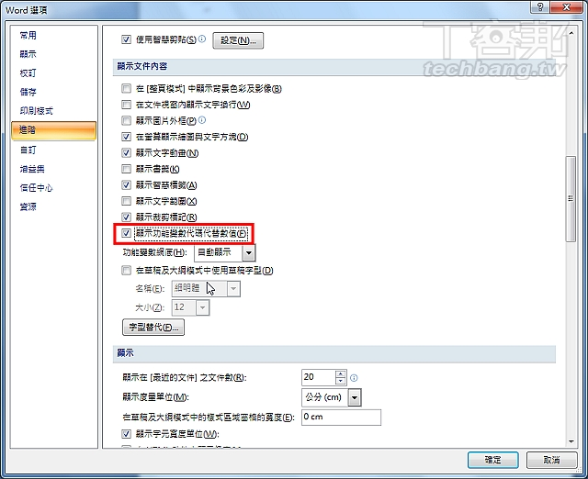

**Step 3**

現在文件中有超連結的部分全部變為原始的Http網址了，現在用尋找取代功能，在尋找目標輸入「”http://”」，勾選「使用萬用字元」、「閱讀醒目提示」，然後按下「尋找」。

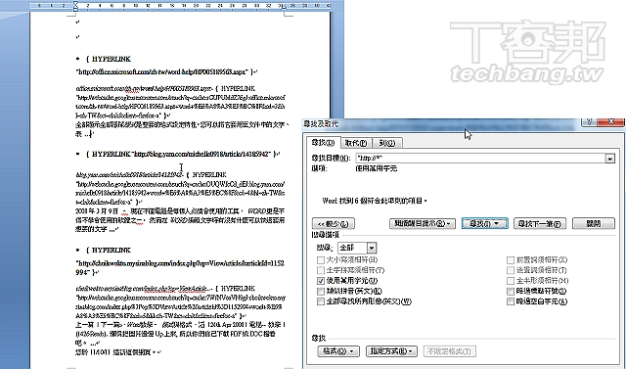

**Step 4**

接下來這份文件中所有有網址的部份都會被選取起來。這時再用複製貼上的方式，就可以取得一份網址的清單。

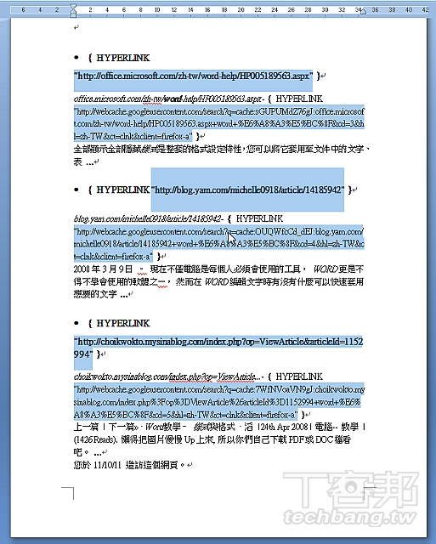

**第20招 取消輸入網址變成超連結功能**

Word會自動把輸入的網址轉換成超連結。只要立刻按下「Ctrl」＋ 「Z」或是「BackSpace」按鍵，都可以把超連結取消。或是你也可以一勞永逸，在設定中直接取消。

**Step 1**

在Word選項裡頭，點選「校訂」，然後在右邊按下「自動校正選項」的按鈕。

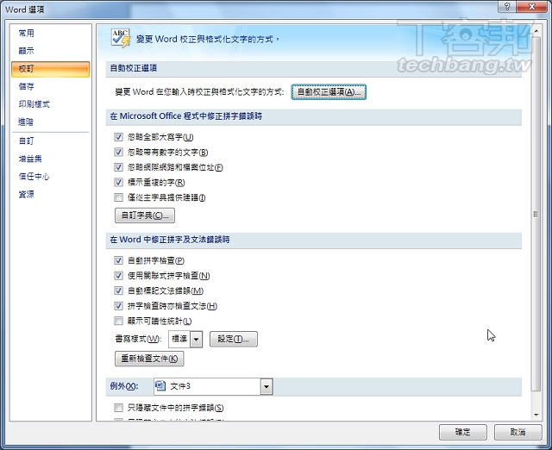

**Step 2**

點選「輸入時自動套用格式」頁籤，把下面的「以超連結取代網際網路和網路路徑」選項取消勾選即可。

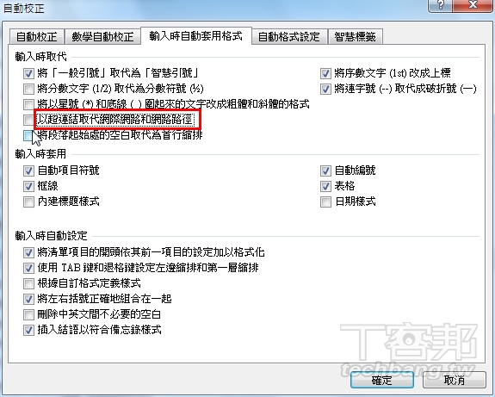

資料來源：http://www.techbang.com/posts/8504-pc193-secret-supplement-double-efficiency-layout-is-more-beautiful-the-word-application-25?page=4